Практика 2_Qt20. Использование базы данных.
Архитектура «Модель-Вид» (MV). Подключение базы данных. Использование SQL API для создания и заполнения таблицы базы данных. Связывание таблицы БД и модели данных. Отображение данных из БД с помощью табличного представления.

Задача
В работе №1 была создана табличная модель, данные из которой отображались в табличном представлении. В качестве данных использовались цветные прямоугольники. В одном из заданий 1 работы данные модели сохранялись в файле и могли быть загружены из файла в модель.
В работе №2 будем выполнять сохранение данных модели в базе данных и загрузку информации из БД в модель.
- Требуется создать простую БД, содержащую одну таблицу. В таблице сохраняется информация о параметрах цветных прямоугольников.

Работа с БД (теория).

Классы для работы с БД
Qt предоставляет независимый от платформы и типа СУБД интерфейс для доступа к БД с помощью языка SQL - классы модуля QtSql.
Для использования QtSql необходимо:
- добавить в проектный файл строку:
QT += sql
- включить заголовочный файл
#include <QtSql>
Модуль QtSql содержит 3 уровня классов:
- Уровень драйверов (получение данных на физическом уровне)
- Программный уровень (обращения к базе данных с помощью SQL)
- Уровень пользовательского интерфейса (модели для отображения результатов запросов в представлениях-интервью)
Классы модуля QtSql обеспечивают управление реляционной базой данных. Это означает, что данные в БД хранятся в виде связанных таблиц.
Для соединения с БД, создания таблицы БД и заполнения таблицы данными модели потребуются классы уровня SQL API (QSqlDatabase, QSqlQuery).
Для того, чтобы получить данные из таблицы БД можно использовать как классы уровня SQL API, так и классы моделей (QSqlQueryModel, QSqlTableModel). Мы будем использовать класс пользовательского уровня QSqlTableModel для считывания данных из БД.

Проектирование таблицы БД
Наша база данных предназначена для хранения данных о цветных прямоугольниках. Она будет достаточно простой, содержащей только одну таблицу. Таблица БД должна хранить полную информацию о прямоугольнике:
- параметры пера (цвет, стиль, толщина)
- параметры прямоугольника (координаты левого верхнего угла, ширина, высота) -для рисования
Описание | Имя поля | Тип в БД | Тип С++
Номер записи (Ключевое поле) | id | INTEGER PRIMARY KEY AUTOINCREMENT | int
Цвет пера | pencolor | VARCHAR | const char*
Стиль пера | penstyle | UNSIGNED | uint (Qt::PenStyle)
Толщина пера | penwidth | UNSIGNED | uint
Координата x левого верхнего угла прямоугольника | left | INTEGER | int
Координата y левого верхнего угла прямоугольника | top | INTEGER | int
Ширина прямоугольника | width | UNSIGNED | uint
Высота прямоугольника | height | UNSIGNED | uint

Программный уровень (SQL API). Соединение с БД.

Соединение с БД
Экземпляр класса QSqlDatabase представляет соединение, которое обеспечивает доступ к БД через один из драйверов, унаследованных от QSqlDriver. По умолчанию Qt поставляется с QSQLite – общедоступной СУБД, не требующей сервера. Именно этой СУБД будем пользоваться для работы с БД.
В таблице приведены основные методы класса QSqlDatabase, которые могут потребоваться при работе.

Название | Описание
QSqlDatabase QSqlDatabase:: addDatabase (  const QString & type,  const QString& connectionName =  QLatin1String (defaultConnection)); [static] | Создает соединение с БД (активирует драйвер)
bool QSqlDatabase::isValid () const; | Возвращает true, если соединение является корректным (заданный драйвер существует).
QSqlError QSqlDatabase::lastError () const; | Возвращает информацию о последней ошибке, случившейся при работе с базой данных.
void QSqlDatabase::setDatabaseName (  const QString & name ); | Задает имя БД
bool QSqlDatabase::open (); | Открывает соединение с БД
QSqlDatabase QSqlDatabase::database (  const QString & connectionName =  QLatin1String(defaultConnection),  bool open = true); [static] | Возвращает объект соединения с БД.  Если соединение прежде не было открыто и флаг open==true, то соединение открывается
void QSqlDatabase::close (); | Закрывает соединение

Для создания соединения с БД необходимо:
- активизировать нужный драйвер.
Для этого используется статический метод:
QSqlDatabase QSqlDatabase:: addDatabase (const QString & type,
const QString& connectionName =
QLatin1String (defaultConnection)); [static]

Если не указывается connectionName, то тогда используется соединение по умолчанию.
Для того, чтобы проверить удачно ли выполнена операция, следует использовать метод
bool QSqlDatabase::isValid () const;
Для получения информации об ошибке можно использовать метод
QSqlError QSqlDatabase::lastError () const;
- Настроить соединение.
Для того, чтобы настроить соединение с БД, которая управляется QSQLite, достаточно указать только имя базы данных.
void QSqlDatabase::setDatabaseName (const QString & name);

- Открыть соединение
Настроенное соединение открывается с помощью метода open() для того, чтобы активировать физическое соединение с базой данных.
bool QSqlDatabase::open ();

Получение объекта соединения с БД:
Как только соединение установлено, можно в любом месте программы получить объект соединения:
QSqlDatabase QSqlDatabase:: database (
const QString & connectionName = QLatin1String(defaultConnection),
bool open = true) [static]
Замечание:
Обратите внимание, что если соединение не открыто, то при вызове этого метода оно открывается автоматически, т.к. по умолчанию установлен флаг true.

Закрытие соединения с БД:
Для закрытия соединения используется:
void QSqlDatabase::close (); Закрытие соединения с БД:

Удаление соединения из списка соединений
void QSqlDatabase::removeDatabase (const QString & connectionName ); [static]
Этот метод удаляет соединение из списка соединений. При этом дальнейшая работа с соединением будет невозможна.
При вызове этого метода важно, чтобы вся работа была завершена.
void closeConnection ()
{
{
QSqlDatabase mybd=QSqlDatabase::database();
mybd.close();
qDebug()<<"bd closed!";

//QString connName= SqlDatabase::database().connectionName();
//QSqlDatabase::removeDatabase(connName); //STATIC !!! выдается ошибка
}
QString connName= QSqlDatabase::database().connectionName QSqlDatabase::removeDatabase(connName); //OK !!!
}
Начинаем разрабатывать приложение
Создайте заготовку приложения на базе главного окна. Назовем приложение, например, «lab2_Qt20_BD».

Заготовка приложения
Для отображения таблицы будем использовать класс QTableView
- В режиме дизайнера добавьте на форму Table View
- В окне «Объект-Класс» выделите объект centralWidget и примените к нему горизонтальную компоновку:
В этой работе будут использованы классы делегата (MyDelegate) и прямоугольника (MyRect), разработанные в работе №1

Настройка меню.
Создание соединения с БД
Для управления работой БД добавляется меню «BD» и несколько пунктов этого меню. Некоторые команды (функции), которые будут выполняться при выборе одного из пунктов меню BD, можно было бы включить в конструктор главного окна. Так, например, При создании MainWindow можно выполнить сразу:
- Настройку соединения с БД
- Создание таблицы БД
- Создание модели QSqlTableModel и заполнение ее данными из таблицы БД.
Однако, в учебных целях эти этапы разделены и выполняются по запросу пользователя.
Рекомендация:
Разработайте сразу интерфейс приложения, чтобы потом заниматься только разработкой логики.
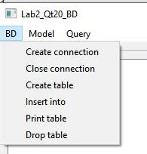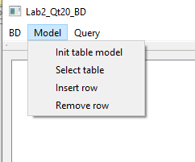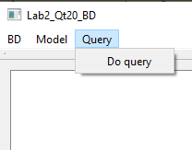
Замечание:
В примерах лабораторной работы везде используется неименованное соединение (по умолчанию). Вы можете в своей реализации создавать именованное соединение (для тренировки синтаксиса).

Задание 1.
- Добавьте меню BD и пункт Create connection (Создание соединения с БД)
- Создайте функцию createConnection () в которой выполните действия, перечисленные далее.
- Создайте соединение с базой данных (метод addDatabase ()). Соединение может быть как именованным, так и неименованным. Используем СУБД: SQLite
- Проверьте корректность созданного соединения (метод isValid ())
- Настройте соединение (setDatabaseName ()). Имя БД можно задать произвольное, например, rectangle_data.sqlite.
- откройте его (open ()). При этом также возможна ошибка.
- Для контроля за выполнением функции диагностические сообщения выдавайте в qDebug ().
- При выборе пункта меню должна вызываться функция createConnection ()
- Добавьте в меню BD пункт Close connection (Закрытие соединения с БД)
- Создайте функцию closeConnection () в которой закройте соединение.

Для работы с базой данных имеет смысл создать отдельный модуль (.cpp, .h), в который помещать все нужные функции.
Альтернативным подходом будет создание класса, содержащего методы работы с базой данных.

Программный уровень (SQL API). Выполнение запросов к БД

Для работы с БД на уровне команд SQL предназначен класс QSqlQuery.
Запросы к БД на языке SQL оформляются в виде строки QString, которая передается или в конструктор QSqlQuery, или в метод QSqlQuery::exec().
Если строка запроса передается в конструктор, то запуск команды производится автоматически, при создании объекта.
Конструкторы:
QSqlQuery::QSqlQuery (QSqlDatabase db );

QSqlQuery::QSqlQuery (const QString & query = QString (),
QSqlDatabase db = QSqlDatabase ());

где db- соединение с базой данных. Если оно не указано, то используется соединение по умолчанию.
bool QSqlQuery::exec (const QString & query);
- выполнение команды SQL, заданной строкой query.
Замечание:
Язык SQL нечувствителен к регистру. Например, SELECT = select = Select и т. д. В дальнейшем, для выделения ключевых слов SQL будем использовать верхний регистр.

Создание таблицы БД
Для создания таблицы используется команда SQL CREATE TABLE, в котором указываются имена полей (столбцов таблицы), их тип, а также задается первичный ключ. Для того, чтобы ключ формировался автоматически, необходимо указать AUTOINCREMENT. При этом автоматически будет создана системная таблица sqlite_sequence, которая используется для управления значениями автоинкремента.
CREATE TABLE имя_таблицы (
имя_поля тип PRIMARY KEY AUTOINCREMENT,
имя_поля тип,
имя_поля тип);

Последовательность действий:
- Формируется строка запроса SQL,
- Создается объект класса QSqlQuery,
- Выполняется запрос.
- Необходимо всегда проверять правильность выполнения запроса и в случае ошибки выдавать сообщение
!!! Обратите внимание, что цвет задается в виде строки (VARCHAR).
Например,
QString qstr =
"CREATE TABLE rectangle (“
“id INTEGER PRIMARY KEY AUTOINCREMENT, “
“pencolor VARCHAR, “
“penstyle INTEGER, “
“penwidth INTEGER,”
< параметры прямоугольника>)";

QSqlQuery q; //соединение не указано, используем соединение по умолчанию
bool b= q. exec (qstr);

После того, как будет создана таблица имеет смысл для отладки вывести список имеющихся в БД таблиц.
QStringList QSqlDatabase:: tables ();

Удаление таблицы БД
Для удаления таблицы используется команда SQL DROP TABLE, в котором указывается имя таблицы:
DROP TABLE имя_таблицы;

Для проверки существования в базе данных таблицы с заданным именем можно проанализировать список имеющихся в базе таблиц.
QStringList QSqlDatabase:: tables ();

Добавление записей в таблицу БД:
Для добавления данных в таблицу БД используется команда SQL INSERT INTO… VALUES
INSERT INTO имя_таблицы (имена столбцов)
VALUES (данные для заполнения);
После названия таблицы указываются в скобках имена полей, в которые будут заноситься данные, а сами данные указываются после ключевого слова VALUES.

(Можно не указывать имя поля первичного ключа в списке полей. Значение будет формироваться автоматически, начиная с 1. Тип поля первичного ключа должен быть INTEGER.)
Например,
QSqlQuery query; //соединение не указано => соединение по умолчанию
QString qstr=
"INSERT INTO rectangle (pencolor, penstyle)"
"VALUES ('#ff0000', 1)";
bool res= query.exec (qstr);
if (!res) qDebug() <<query.lastError();
Внимание!
Строковые константы в запросе SQL задаются в одинарных кавычках. В нашем проекте цвет задается СТРОКОЙ

Если надо одновременно вставить несколько записей, то эффективней отделить запрос от реально вставляемых значений.
Это можно сделать с помощью вставки значений через параметры
- Подготавливается запрос с параметрами,
- Производится подстановка параметров в подготовленный запрос,
- Выполняется запрос.
Для создания запроса с параметрами используется метод:

bool QSqlQuery:: prepare (const QString & query);
//Запрос c параметрами (на языке SQL)
В зависимости от техники задания параметров можно задавать их по имени или по позиции.

Qt поддерживает два синтаксиса вставки значений:
- именованные в стиле Oracle (:parameter) и
- вопросительные знаки ODBC (как в MS Access).

Вставка значений по имени поля (в стиле Oracle)
Для подстановки параметров по имени поля используется метод
void QSqlQuery::bindValue (
const QString & placeholder, //имя переменной (с двоеточием)
const QVariant & val, //Значение параметра
QSql::ParamType paramType = QSql::In)
Имя переменной указывается вместе с двоеточием точно так же, как было задано в подготовительном запросе.
Например,
QSqlQuery q; //соединение с БД не указано=> используется соединение по умолчанию.
QString qstr1="INSERT INTO rectangle (left, top, width, height)"
"VALUES (:left, :top, :width, :height)";
q. prepare (qstr2);
q. bindValue (":left ", 100);
q. bindValue (":top",20);
q. bindValue (":width ",60);
q. bindValue (":height ",60);
. . .
q. exec (); //БЕЗ параметра !!!

Вставка значений по позиции поля (в стиле ODBC). Метод addBindValue.
Для подстановки параметров по позиции поля используется метод, который добавляет значение в список значений:
void QSqlQuery::addBindValue ( const QVariant & val, //Значение
QSql::ParamType paramType = QSql::In );
Например,
QSqlQuery query; //соединение с БД не указано=> используется соединение
по умолчанию.
QString qstr2=
"INSERT INTO rectangle (pencolor, penstyle, penwidth, left)"
"VALUES (?,?,?,?)";
//количество ? должно ТОЧНО совпадать с числом полей, перечисленных в INSERT INTO
query. prepare (qstr2);
QVector<MyRect> rectVec = {MyRect(QRect(10,10,10,10),
QPen(QColor("#00ff00"), 2,Qt::SolidLine)),
MyRect(QRect(0,0,200,100),
QPen(QColor("#0000ff"), 1,Qt::DashLine))};

for(const auto& val:rectVec)
{
query.addBindValue(val.pencolor());
query.addBindValue(static_cast<uint>(val.penstyle()));
query.addBindValue(val.penwidth());
query.addBindValue(val.left());
query. exec (); //БЕЗ параметра !!!
}
При этом способе значения задаются в соответствии со списком полей, перечисленных в запросе INSERT INTO

Вставка значений по позиции поля (в стиле ODBC). Метод bindValue.
void QSqlQuery::bindValue ( int pos, //Позиция
const QVariant & val, //Значение
QSql::ParamType paramType = QSql::In );

QSqlQuery query; //соединение с БД не указано=> используется соединение по умолчанию.
QString qstr2= "INSERT INTO rectangle (pencolor, penstyle"
"VALUES (?,?)";
QVector<MyRect> rectVec = {MyRect(QRect(10,10,10,10),
QPen(QColor("#00ff00"), 2,Qt::SolidLine)),
MyRect(QRect(0,0,200,100),
QPen(QColor("#0000ff"), 1,Qt::DashLine))};
for(const auto& val:rectVec)
{
query.bindValue(0,val.pencolor());
query.bindValue(1,static_cast<uint>(val.penstyle()));
query. exec (); //БЕЗ параметра !!!
}

Чтение записей из таблицы БД (выборка):
Если требуется прочитать данные из таблицы БД, то используется запрос SQL SELECT
Составной запрос SELECT … FROM ... [WHERE] осуществляет выборку записей из таблицы (таблиц).
Этот оператор возвращает таблицу, созданную согласно заданным критериям.
SELECT список полей
FROM список таблиц
WHERE условия…
Ключевое слово FROM задает таблицу, к которой адресован запрос.
После ключевого слова SELECT указываются поля, которые должны присутствовать в результирующей таблице.
Если после SELECT указать знак *, то результирующая таблица будет содержать все столбцы исходной таблицы.
После WHERE задается критерий выборки (необязательный).

Например,
QSqlQuery q;
q.exec("SELECT left, top FROM rectangle");
//q.exec("SELECT * FROM rectangle");

Для получения количества записей в результирующем наборе, полученном с помощью SELECT-запроса, используется метод:
int QSqlQuery::size () const;
Для навигации (перемещения) по результирующему набору данных можно использовать:
bool QSqlQuery ::next();
Метод next() перемещает внутренний указатель (курсор) по записям результирующей выборки на позицию вперед , определяя таким образом текущую запись, из которой можно получить значения полей.
Замечания:
- Если вместо списка полей задана *, то порядок следования полей в результирующей таблице не определен!
- Сразу после выполнения запроса, позиция внутреннего указателя (курсора) оказывается на записи, не принадлежащей набору. Узнать, находится ли курсор на реальной записи, можно с помощью метода bool QSqlQuery::isValid().
- Перемещение после последней записи набора переместит курсор в некорректное положение.
Для получения значения поля текущей записи можно использовать метод QSqlQuery::value(), который возвращает значение поля.
QVariant QSqlQuery:: value( const QString & name) const;
QVariant QSqlQuery::value (int index) сonst ; // более эффективно
Замечания:
- Получение значения поля по индексу более эффективно, чем по имени.
- Значение типа QVariant может хранить значения различных типов C++ и Qt, включая int и QString. Другие типы данных, которые могут храниться в БД, преобразуются ближайшему эквиваленту в Qt. Например, VARCHAR преобразуется в QString, a DATETIME в QDateTime.

Порядок действий для получения данных из выборки (1 вариант):
- установить «курсор» на текущую запись выборки с помощью next ()
- получить значение поля текущей записи с помощью метода value ()
- преобразовать значение QVariant к нужному типу.
Например, получить значения полей, содержащих id и цвета прямоугольника можно так:
QSqlQuery q;
q. exec ("SELECT id, pencolor FROM rectangle");
while (q. next ())
{
int id= q. value (0). toInt ();
QVariant varcolor = q. value (1);
QColor pencolor =varсolor. value <QColor> ();
//приходится использовать шаблонный метод QVariant:: value<T>, чтобы преобразовать QVariant в QColor.
}
Если в запросе на выборку используется *, то порядок следования полей в результирующей выборке не определен, поэтому использовать QVariant QSqlQuery::value (int index) сonst нельзя.
Можно воспользоваться QVariant QSqlQuery::value (const QString & name) сonst, но не эффективно.
Лучше получить индекс нужного поля. А для этого получить объект текущей записи:
QSqlRecord QSqlQuery::record () const;
Метод возвращает объект QSqlRecord, содержащий данные текущей записи запроса.
Значения индекса поля по его имени можно получить из метода
int QSqlRecord::indexOf (const QString & name) const;

Порядок действий для получения данных из выборки (2 вариант):
- установить «курсор» на текущую запись выборки с помощью next ()
- создать объект записи типа QSqlRecord для получения индекса поля по его имени
- получить индекс поля записи по имени поля с помощью QSqlRecord::indexOf (),
- получить значение поля текущей записи с помощью метода value ()
- преобразовать значение QVariant к нужному типу.

Например,
QSqlQuery query;
query.exec( "SELECT * FROM rectangle");
while (query.next())
{
QSqlRecord rec= query.record();
int id= query.value (rec.indexOf("id")).toInt();
. . .
}
Задание 2.
- Добавьте в меню BD пункт Create table (Создание таблицы БД)
- Создайте функцию createTable (), в которой c помощью команды SQL создайте таблицу rectangle, содержащую поля согласно проекту. Свяжите пункт меню с вызовом этой функции.
- Создайте функцию insertInto (), в которой выполните действия, перечисленные далее (п.4-п.7). Свяжите пункт меню с вызовом этой функции.
- Заполните таблицу данными. Один прямоугольник добавьте с помощью запроса INSERT INTO…VALUES
- Несколько прямоугольников добавьте с помощью запроса с параметрами. Используйте метод prepare (). А для подстановки параметров по имени – метод bindValue ()
- Еще несколько прямоугольников добавьте также с помощью запроса с параметрами. Используйте метод prepare (). А для подстановки параметров по позиции – метод addBindValue ()
- Еще несколько прямоугольников добавьте также с помощью запроса с параметрами. Используйте метод prepare (). А для подстановки параметров по позиции –
bindValue ().

- Если таблица прежде уже была создана, то ее требуется удалить. Создайте функцию droptTable () для удаления таблицы из БД. Свяжите пункт меню с вызовом этой функции.

- Добавьте в меню BD пункт Print table (Выборка из таблицы)
- Создайте функцию printTable () для проверки правильности заполнения таблицы БД значениями. В функции выполните запрос на выборку (SELECT) из таблицы и выведите результат с помощью qDebug(). Свяжите пункт меню с вызовом этой функции.

Замечание:
При вызове каждой из перечисленных функций важно проверять валидность соедмнения!

Пользовательский уровень. Использование класса QSqlTableModel

QSqlTableModel предлагает модель для чтения и записи, которая работает одновременно только с одной таблицей SQL.
QSqlTableModel является надстройкой над QSqlQuery и позволяет не использовать выражения SQL «в чистом виде» для выполнения наиболее распространенных SQL—команд (SELECT, INSERT, UPDATE и DELETE).
Для определения таблицы БД, с которой будет работать модель используется метод:
void QSqlTableModel ::setTable (const QString & tableName); [virtual]
Чтобы заполнить модель данными, необходимо вызвать метод:
bool QSqlTableModel::select () ; [virtual]
Вызов этого метода эквивалентен выполнению команды SQL:
SELECT * FROM table

Считывание данных из БД в модель QSqlTableModel
Для считывания данных из таблицы БД в модель QSqlTableModel надо:

Создать объект класса QSqlTableModel

Определить таблицу, с которой будет работать модель (setTable ())
- Заполнить таблицу данными (select ()).

Отображение данных модели QSqlTableModel в табличном представлении QTableView
Точно также, как и в работе №1, можно связать табличную модель с табличным представлением. Последовательность действий:
- представление QTableVew добавлено на главную форму;
- его требуется связать с моделью (setModel ())
QTableView *view = new QTableView ();
view->setModel (model);
Задание 3.
- В классе MainWindow определите переменную- указатель на QSqlTableModel.
- Добавьте меню Model и в него пункт Table model (Табличная модель)
- Создайте метод (слот) initTableModel (). Свяжите пункт меню с вызовом этого метода.
- В функции initTableModel () динамически создайте объект модели QSqlTableModel.
- Свяжите модель и табличное представление
- При выборе пункта меню табличное представление будет заполнено данными из таблицы БД.
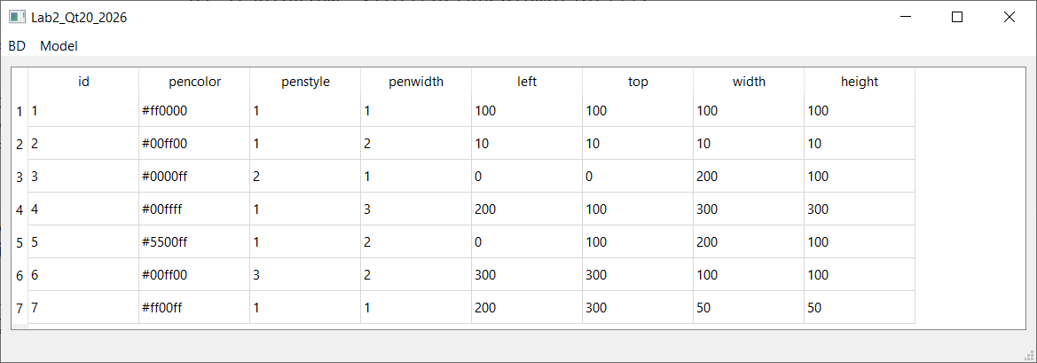
Это представление далеко от совершенства:
- Заголовки столбцов содержат просто названия полей. Это поправимо. (С помощью метода модели setHeaderData () можно установить новые заголовки столбцов. И растянуть их при необходимости)
- Ключевое поле можно редактировать, что не желательно. Но это также поправимо.
ui->tableView->hideColumn(0);
- Для полей цвета и стиля можно установить делегат и тогда ввод данных будет более удобным. Можно воспользоваться делегатом, разработанным в работе№1, сделав необходимые корректировки. (в текущей работе №2 из-за дополнительного поля id индексы полей смещены на 1).

Задание 4.
- Можно установить новые заголовки для столбцов табличного представления
- [Скройте в табличном представлении столбец, содержащий значения ключей (временно, т.к. для работы будет полезно видеть значение ключевого поля). ]
- Установите делегат для столбца цвета и столбца стиля пера.

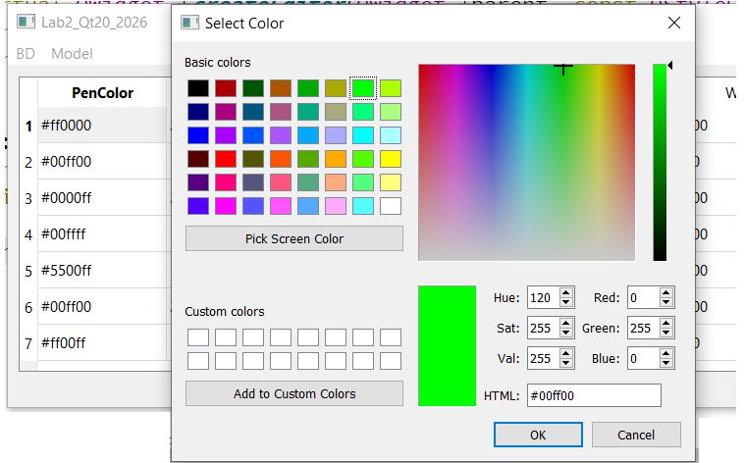
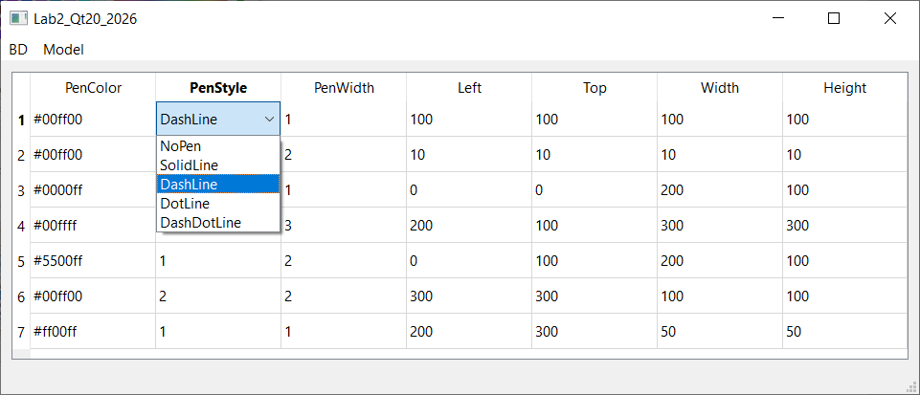

После установки своего делегата появляется возможность при редактировании поля стиля использовать ComboBox, но при отображении поля в таблице мы по-прежнему видим числовое значение.
В работе №1 для того, чтобы в поле отображалась соответствующая строка с названием стиля, в перегруженном методе MyModel::data () мы воспользовались ролями и для роли Qt::DisplayRole возвращали строковое представление стиля пера, а для роли Qt::EditRole возвращали числовое значение стиля.
Здесь это решение не подойдет, т.к. используем готовую модель QSqlTableModel.
Для решения проблемы доработаем делегат MyDelegate. Перегрузим виртуальный метод paint (). Здесь приводится практически полностью возможный код метода, т.к. для самостоятельного написания требуется материал, которого не изучали в курсе. Основная задача – отобразить текстовое представление стиля пера.

void MyDelegate::paint (QPainter *painter,
const QStyleOptionViewItem &option,
const QModelIndex &index) const
{
// если обрабатывается колонка со стилем пера
if (index. column () ==2)
{
QStyleOptionComboBox styleOptionCombo;
//1) получаем из модели (а указатель на модель можно получить из модельного
// индекса index) числовое значение стиля пера. Данное из модели
// получали в методе setEditorData
int style=. . .;//числовое значение стиля
//2) получаем строковое значение стиля пера.
QString text= . . .;//строковое значение стиля
styleOptionCombo.currentText=text;
styleOptionCombo.rect=option.rect;
QApplication::style()->drawComplexControl(QStyle::CC_ComboBox,
&styleOptionCombo, painter);
QApplication::style()->drawItemText (painter,
styleOptionCombo.rect,
Qt::AlignCenter,
QApplication::palette(),
true,
styleOptionCombo.currentText);
}
else {
return QStyledItemDelegate::paint (painter, option, index);
}
}
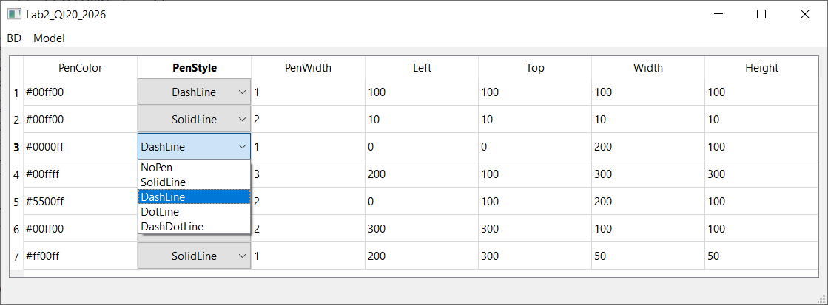

Редактирование данных БД
При редактировании данных БД надо обеспечить:
- Обновление существующих данных
- Добавление новых записей
- Удаление существующих записей
Замечание: в этой работе не рассматриваются вопросы, связанные с возможностями отмены операции.

Редактирование данных БД посредством табличной модели и табличного представления
Все эти действия (обновление, добавление, удаление) можно выполнять с помощью команд SQL, но для обновления данных удобно использовать QSqlTableModel и табличное представление.

Стратегия редактирования определяет, когда изменения, сделанные в табличном представлении, применяются в БД.
Константа | Знач. | Описание
OnFieldChange | 0 | Изменения модели применяются сразу к БД
OnRowChange | 1 (умолч.) | Изменения строки применяются при выборе другой строки или элемента
OnManualSubmit | 2 | Изменения кэшируются пока не будет вызвана submitAll()
Для того, чтобы определить стратегию редактирования, можно использовать метод
QSqlTableModel::EditStrategy QSqlTableModel::editStrategy () const;
Для того, чтобы изменить стратегию редактирования, можно использовать метод
void QSqlTableModel::setEditStrategy (
QSqlTableModel::EditStrategy strategy); [virtual]

Добавлении данных в БД
Добавлять строку в модель с помощью метода insertRows ().
При добавлении данных в БД будем выполнять 3 шага:
- Добавление будем производить в конец таблицы (для определенности), хотя можно производить вставку строки в любое место. Поэтому прежде всего необходимо определить номер строки, куда будет производиться вставка. Количество записей в модели можно узнать с помощью
int QSqlQueryModel::rowCount (const QModelIndex &parent =
QModelIndex ()) const; [override virtual]
- Вызываем метод insertRows () и добавляем 1 строку
bool QSqlTableModel::insertRows (int row, int count,
const QModelIndex &parent = QModelIndex ()); [override virtual]

- Заполняем строку данными посредством табличного представления.

Удаление данных из БД
При удалении строки из БД будем использовать removeRows ().
При удалении данных из модели будем выполнять 3 шага:
- Удалять будем текущую строку, которая выделена в представлении. Для получения модельного индекса выделенной строки из представления можно использовать
QModelIndex QAbstractItemView::currentIndex () const;
- По модельному индексу получаем номер выделенной строки
- Вызываем метод removeRows () и удаляем 1 строку
bool QSqlTableModel::removeRows (int row, int count,
const QModelIndex &parent = QModelIndex ());
[override virtual]
Замечания:
- Если программно вставляются строки с помощью insertRows(), новые строки будут обозначены звездочкой (*) до тех пор, пока они не будут помещены в БД.
- Если удаляются строки с помощью removeRows(), они будут отмечены восклицательным знаком (!), пока изменения не будут внесены в БД.

Задание 6.
- Добавьте в меню Model пункты Insert row, Remove row.
- Создайте в классе MainWindow слоты для обработки сигналов triggered () соответствующих действий – action названных команд.

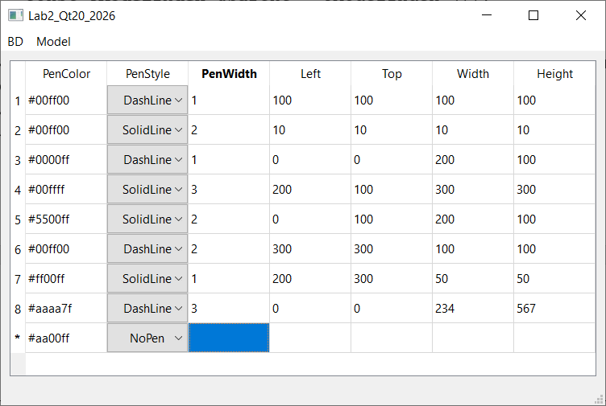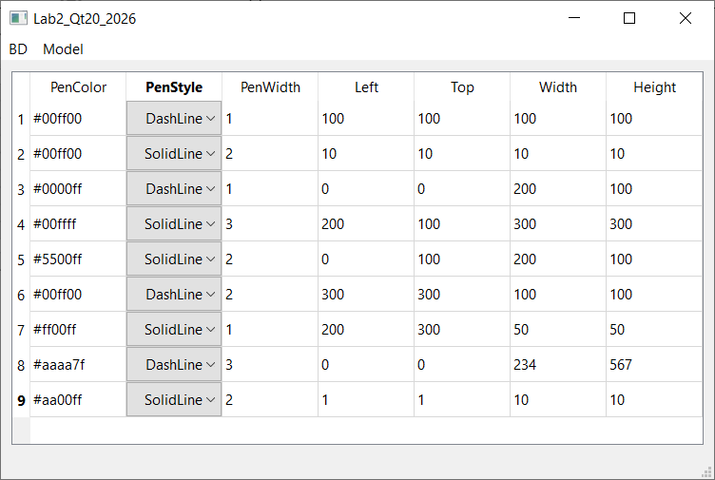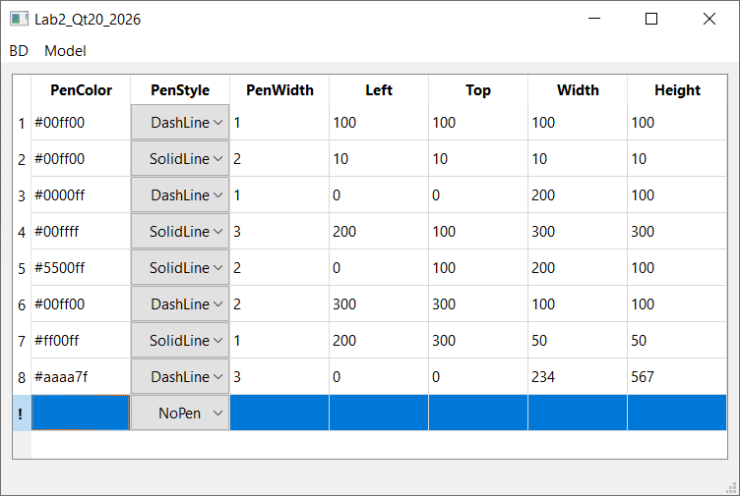

Дополнительное задание.

Задача:
Создать реляционную БД, состоящую из двух таблиц. В базе данных должна храниться информация о геометрических фигурах. Для упрощения полагаем, что все фигуры имеют одинаковые параметры (вписываются в прямоугольник) и отличаются только типом.

Проектирование таблиц БД
База данных предназначена для хранения данных о цветных фигурах. Она будет содержать две таблицы, которые связаны между собой. Таблица figure должна хранить параметры фигуры, а таблица type должна хранить тип фигуры.
За основу таблицы figure возьмем таблицу rectangle, разработанную в работе №2.
Описание | Имя поля | Тип в БД | Тип С++
Номер записи (Ключевое поле) | id | INTEGER PRIMARY KEY AUTOINCREMENT | int
Номер типа (внешний ключ) | id_type | INTEGER | int
Цвет пера | pencolor | VARCHAR | const char*
Стиль пера | penstyle | UNSIGNED | uint (Qt::PenStyle)
Толщина пера | penwidth | UNSIGNED | uint
Координата x левого верхнего угла описанного прямоугольника | left | INTEGER | int
Координата y левого верхнего угла описанного прямоугольника | top | INTEGER | int
Ширина описанного прямоугольника | width | UNSIGNED | uint
Высота описанного прямоугольника | height | UNSIGNED | uint
Таблица type:
Описание | Имя поля | Тип в БД | Тип С++
Номер записи (Ключевое поле) | id | INTEGER PRIMARY KEY AUTOINCREMENT | int
Тип фигуры | type_name | VARCHAR | const char*
Реляционная модель позволяет связывать несколько таблиц БД.
Первичный ключ однозначно определяет каждую запись.
Внешний ключ служит для установки связи между полем одной таблицы и полем первичного ключа другой таблицы.

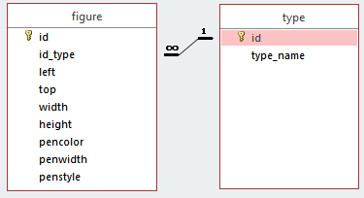
По схеме видно, что таблицы находятся в отношении один-ко-многим. Т.е. у одного типа фигуры может быть много представителей.
Таблица, которая находится на стороне «один» является главной, а та, которая находится на стороне «многие» является подчиненной. В подчиненной таблице для связи с главной имеется поле внешнего ключа.

Разработка приложения

Использование класса QSqlRelationalTableModel
Для главной таблицы будем использовать класс QSqlTableModel, а для подчиненной- QSqlRelationalTableModel. Для установки отношений между таблицами используется метод:

void QSqlRelationalTableModel::setRelation (int column,
const QSqlRelation &relation); [virtual]

В этом методе указывается номер поля (колонки) подчиненной таблицы (внешний ключ), для которого устанавливается связь с ключевым полем главной таблицы.
Объект QSqlRelation используется для того, чтобы указать, значение какого поля будет подставляться при отображении данных внешнего ключа.
QSqlRelation::QSqlRelation (const QString &tableName,
const QString &indexColumn,
const QString &displayColumn);

Если не устанавливать связь (relation) между таблицами, то в поле (столбце) внешнего ключа отображается то, что находится в подчиненной таблицы, а именно – индекс id_type.
После того, как будет установлена связь между таблицами в столбце внешнего ключа будет отображаться название типа фигуры, полученное из таблицы type.
Для получения лучшего результата при отображении, следует использовать делегат QSqlRelationalDelegate.
Рекомендация:
Разработайте сразу интерфейс приложения, чтобы потом заниматься только разработкой логики.
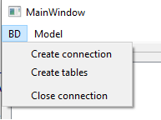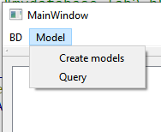
Задание 9.
- Создайте новое приложение с оконным интерфейсом. Можно воспользоваться копией приложения, которое было разработано на этой 2 лабораторной работе и внести в нее необходимые изменения.
- Создайте функцию для установки соединения с БД
- Создайте функцию для создания таблиц БД
- Создайте модели для главной и подчиненной таблицы БД
- На форме поместите Table View для отображения содержимого подчиненной таблицы (модель QSqlRelationalTableModel)
- У становите связь между главной и подчиненной таблицами
При этом Вы увидите следующее (до и после установки связи):
